薬剤部の皆様へ
ICU 看護師向けツール 内容確認のお願い
スマホ・パソコンで見る方法（確認モード）
ICU 小山田 光希
お願いしたいこと  ICU の看護師が勤務中にスマホで引くツールの中身に、誤りや、当院のやり方と違う所がないかを見てください。  全部を見ていただく必要はありません。薬剤各論と配合変化など、薬に関わる所だけで十分です。  右の QR コードを読むと、「確認モード」で開きます。アプリを入れる作業や、登録は要りません。  期限の目安：11 月 30 日ごろ  ※ あくまで暫定の期限です。ICU の看護師の間では、12 月から正式に使い始める予定です。これ以降も、改善点は随時受け付け、すぐに直していきます。 | 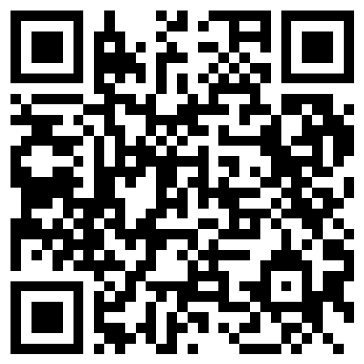  確認モードで開く
パソコンで開くとき：https://koki2983.github.io/icu-tool/#review
URL の送付をご希望の方は、ICU 小山田へお申し付けください。Teams でお送りします。
使い方（5 つ）
1 | QR コードを読む  アプリが開き、左下にオレンジ色の「確認モード」のボタンが出ます。
2 | 見たい項目を開く  薬剤各論（30）は、下の「薬剤」のタブで、薬の「作用・副作用・使い方」を押すと開きます。配合変化は「計算」のタブです。
3 | 気になる行の「指摘する」を押して、書く  どこがどう違うか、正しい内容、分かれば根拠を書いてください。短い言葉で構いません。
4 | 問題がなければ「この項目は問題なし」を押す  項目のいちばん上にあります。見ていただいた範囲が、こちらに伝わります。
5 | 送る操作は要りません  押すたびに、自動で小山田に届きます。左下のボタンで職種・お名前を書くと、どなたの指摘か分かります（任意）。
ご注意：指摘と職種・お名前（任意）は、病院の Teams に送られます。指摘の欄に、患者さんの情報は書かないでください。
見ていただきたい点
1. 量・速さ・濃度・希釈の誤り 用法・用量、溶かし方、速さ、TDM の値、禁忌
2. 当院の採用薬・決まりと違う所 採用品の名前と規格、当院の希釈・配合変化表との食い違い
3. 配合変化・ルートの書き方 誤り、言い切りすぎ、「薬剤師に確認」と書くべき所
4. 抜けている大事な注意 これは必ず書いておくべき、という点
このツールについて
・看護師の観察と報告を助けるためのもので、治療を決めるものではありません（各項目に「当院の基準と医師の指示が優先」と明記）。患者さんの氏名や ID は入れない作りです。
・本文は、小山田が AI（Claude）を使って作りました。AI による資料との照合と点検は行いましたが、専門家の確認はまだ受けていません。誤りが残っている前提で見ていただけると助かります。
・いただいた指摘は小山田が直し、確認していただいた項目には「専門家が確認（職種・日付）」の印を付けます。お名前は出しません。
連絡先 ICU 小山田 光希の Teams、または直接ご連絡ください。

